2015年甘肃省第一次高考诊断试卷
语文
注意事项：
1．本试卷分第1卷（阅读题）和第Ⅱ卷（表达题）两部分。答卷前，考生务必将自己的准
考证号、姓名填写在答题卡上。
2．作答时，将答案写在答题卡上。写在本试卷上无效。
3．考试结束后，将本试卷和答题卡一并交回。
第I卷 阅读题
甲 必考题
一 现代文阅读（9分，每小题3分）
阅读下面的文字，完成1—3题。
神话是人类早期生活的全面记录，表现着人类生活的各个方面，其中关于宇宙和人类起
源的神话故事包含着浓厚的宗教心理和情感。神话以一种浪漫想象来表达神性观念及其灵
性世界，远古人类在这种浪漫想象中开始探索世界和人生的起源及归宿。全世界各种古老文
化系统中均有丰富的神话故事。
埃及有太阳神“拉”开天辟地的传说。据说在混沌初开之际，“拉”在水神“努”的体内孕
育成形，又从莲花苞中开出水面，显现为一团红日，并成为万物的创造者。“拉”创造了天地、
人类和动物。后来，由于人类堕落犯罪，“拉”派遣他的女儿爱情之神赫托尔去毁灭他们。接
着“拉”又回心转意，便以美酒灌醉女儿，使她常卧不醒，人类因此免于毁灭。
巴比伦也有一则创世神话。故事说，起初太空中只有混沌和化身为恶魔的提阿马特的太
初深渊。后来．提阿马特生了诸神，诸神反过来剥夺了她的权力。提阿马特为此震怒，准备惩
治诸神，诸神得知后十分恐慌，唯有大神安夏尔之子马尔都克对提阿马特无所畏惧，并与之搏
斗且战胜了她。马尔都克将提阿马特的躯体撕成两半，一半为天，一半为地，并进而创造了星
辰、万物和人类。
中国则有盘古开天地的神话传说。上古时期，天与地混沌未开，像个鸡蛋，盘古就生长在
这当中。经过一万八千年，天地分剖，属于“阳”的清而轻的物质上升为天，属于“阴”的浊而
重的物质下降为地。盘古也在天地变化之中成长，逐渐其智超过天，其力超过地。这样又经
历一万八千年，天极高了，地极深了，盘古的身子极长了，然后才有三皇出现在世间。
《旧约》中记载了古代希伯来人的神话创世说。上帝耶和华在创造了天地万物之后，又用
泥土捏了一个男人，取名亚当；并取亚当的肋骨造了一个女人。取名夏娃。耶和华使他们结为
夫妻并将他们安置在伊甸园中生活。之后，亚当和夏娃在蛇的劝诱下，违背耶和华的旨意吃
了分辨善恶之树的果子。于是智慧明了，眼睛亮了，他们看到了自己那赤裸着的美丽肉体
而耶和华知道后，大发雷霆，他将亚当和夏娃赶出伊甸园，让他们去历经人类的各种磨难
神话在远古时代是人们对人性与神性、世间与灵界的描迷和解释。古人用神话来说明宇
宙的起源和天地万物的存在，体悟并解说人本身的意义。因此，神话中的各种人物神灵、天体
神灵、自然神灵和动植物神灵形象构成了远古人类精神认知上的世界全景。当宗教进入人类
文明时代的发展以后，神话的运用及其影响虽然逐渐削弱，但却未曾从根本上退出宗教舞台。
世界各大宗教在其发展演变中仍不同程度地保留了其神话形式。现存于世的各大宗教都有
各自的神话构建，都保持着旺盛的生命力和在信仰生活中的活跃之态。因此，进一步研究当
今世界宗教神话体系仍旧很有必要。
（摘编自王晓朝《宗教的起源与原始宗教》）
1．下列关于神话的表述，不正确的一项是（3分）
A．表现着人类生活各个方面的神话，全面记录着人类的早期生活，神话故事还包含着浓厚
的宗教心理和情感。
B．神话是远古人类在浪漫想象中用来表达神性观念和灵性世界的，随着这种表达，远古人
类也就开始探索世界和人生的起源及归宿。
C．古人用神话来说明宇宙是如何起源和天地万物为什么存在，同时，古人也靠神话来解读
人自身的意义。
D．在远古时代，神话是人们对人性和神性、世间和灵界的描述和解释，古人精神层面的世
界全景是由神化了的人、天体、大自然、动植物构成的。
2．下列理解和分析，不符合原文意思的一项是（3分）
A．在世界范围内，各种古老文化体系中都有丰富的神话故事，中国神话中的盘吉开天辟地
神话和古代希伯来人的创世神话，不约而同地把智慧提到很高的地位。
B．在埃及、巴比伦、中国的古老的神话中，关于创世的理解，都有基本相同的一个认识，那
就是天地之初，一片混沌。
C．埃及神话中的太阳神“拉”、巴比伦神话中的提阿马特、中国的盘古都是自然物的人格
化，尤其是较大星辰的人格化。
D．天地混沌未开的远古时期，盘古在像鸡蛋一样的混沌之中生长，后来，天地分剖，盘古也
随着变化成长，因而盘古的智慧力量超过了天地。
3．根据原文内容，下列理解和分析不正确的一项是（3分）
A．“拉”孕育于水神体内，创造了天地、人类和动物，后来由于人类堕落犯罪，“拉”派遣他
的女儿爱情之神赫托尔去毁灭他们。
B．提阿马特生了诸神，对反过来剥夺她权力的诸神非常愤怒；诸神得知提阿马特要惩治他
们，十分恐慌，只有马尔都克与之搏斗，并战胜了她。
C．随着宗教进入人类文明时代的发展以后，神话的存在越来越弱化，但世界各大宗教在其
发展中仍保留了一定量的神话。
D．基督教、佛教、伊斯兰教等宗教系统都保持着旺盛的生命力和在信仰生活中的活跃状
态，因而，已没有必要深入研究当今世界宗教神话体系。
二 古代诗文阅读（36分）
（一）文言文阅读（19分）
阅读下面的文言文，完成4—7题。
董纯，字德厚，陇西成纪人也。纯少有膂力，便弓马。在周，仕历司御上士、典驭下大夫，
封固始县男，邑二百户。从武帝平齐，以功拜仪同，进爵大兴县侯，增邑通前八百户。高祖受
禅，进爵汉曲县公。汉王谅作乱并州，以纯为行军蓥管、河北道安抚副使，从杨素击平之。以
功拜柱国，进爵为郡公，增邑二千户。转左备身将军，赐女妓十人，缣彩五千匹。数年一转左骁
卫将军、彭城留守。齐王昧之得罪也，缒拳岛交通，帝庭谴之曰：“汝阶缘宿卫，以至大官，何乃
附傍吾儿欲相离间也。"纯日：“臣本微贱下才过蒙奖擢，先帝察臣小心，宠逾涯分，陛下重加
收采，位至将军。欲竭余年，报国恩耳。磁熬鬻齐王者，徒以先帝、先后往往在仁寿官，置元德
太子及齐王于膝上，谓臣日：‘汝好看此二儿，勿忘吾言也。’臣奉诏之后，每于体暇唐入，泰尝
不诣王所。臣诚不敢忘先帝之言。于时陛下亦侍先帝之侧.。"帝改容日：“诚有斯旨。"于是舍
之。后数日，出为汶山令。岁余，突厥寇边，朝廷以纯宿将，转为榆林太守。虏有至境，纯辄击
却之。会 彭城贼帅张大彪宗世模等众至数万保，悬薄山寇掠徐兖帝令纯讨之纯初闭营不与战，
贼屡挑之不出，贼以纯为怯，不设备，纵兵大掠。纯选精锐击之，合战于昌虑，大破之，斩首万
余级，筑为京观。贼魏麒麟众万余人，掳单父，纯进击，又破之。及帝重征辽东，复以纯为彭城
留守。东海贼彭孝才众数千，掠怀仁县，转入沂水，保五不及山。纯以精兵击之，擒孝才于阵。
车裂之，余党各散。时百姓思乱，盗贼日益，纯虽频战克捷，所在蜂起。有人谮纯怯懦，不能平
贼，帝大怒，遣使锁纯诣东都。有司见帝怒甚，遂希旨致纯死罪，竞伏诛。
（节选自《隋书·列传第三十》）
4．对下列句子中加点的词的解释，不正确的一项是（3分）
A．纯少有膂力，便弓马 便：熟悉。
B．齐王睐之得罪也，纯坐与交通 坐：因为。
C．斩首万余级，筑为京观 筑：修建。
D．有人谮纯怯懦，不能平贼 谮：诬陷。
5．对文中画波浪线部分的断句，正确的一项是（3分）
A．会彭城／贼帅张大彪宗世模等／众至数万保／悬薄山寇掠徐兖／帝令纯讨之／
B。会彭城贼帅张大彪／宗世模等众至数万／保悬薄山／寇掠徐／兖／帝令纯讨之／
C．会彭城贼帅／张大彪宗世模等众／至数万／保悬薄山／寇掠／徐兖帝令纯讨之／
D．会彭城贼帅张大彪／宗世模等众／至数万保／悬薄山寇掠徐／兖／帝令纯讨之／
6．下列对原文有关内容的概括和分析，不正确的一项是（3分）
A．董纯功勋卓著，仕途顺利。他在北周任官时，就已经封邑二百户，后跟从武帝平定齐国，
按功勋任为仪同，增加食邑八百户；隋朝建立后，他又因军功，不断升迁。
B．董纯忠心耿耿，反而被贬。皇帝质问他为何与获罪的皇子来往，他如实讲述先皇帝嘱托，
皇帝为之动容，但不久，却被贬为汶山太守。
C．董纯带兵作战，机智灵活。隋朝外忧突厥，内敌叛军，董纯都能打退平定。在与张大彪等
对手的战术 最终战胜强敌
D．董纯一生戎马，终遭谗害。面对盗贼日益增多的局面，董纯虽有所控制，但终不能改变大
局。皇帝为此大为震怒，最终杀了董纯。
7．把文中画线的句子翻译成现代汉语。（l0分）
(1)汝阶缘宿卫，以至大官，何乃附傍吾儿，欲相离间也。
(2)纯以精兵击之，擒孝才于阵，车裂之，余党各散。
（二） 代歌阅读（11分
阅读下面这首诗，完成8—9题。
退栖
司空图^{①}
宦游萧索为无能，移住中条最上层。
得剑乍如添健仆，亡书久似失良朋。
燕昭^{②}不是空怜马，支遁^{③}何妨亦爱鹰。
自此致身绳检外，肯教世路日兢兢。
【注】①司空图：字表圣。唐僖宗去四川，司空图没有被批准随驾，退回中条山王官谷。这
首诗是他回中条山后写的。②燕昭即燕昭王，曾被郭隗所讲古国君购买已死千里马的故事打
动。③支遁(314—366)：字道林，东晋高僧，佛学家，文学家。
8．这首诗的颔联中，作者是用什么方法来表现感情的？请简要分析。（5分
9．这首诗表现了诗人什么样的感情？请简要 分析。（6份）
（三）名篇名句默写（6分）
10．补写出下列句子中的空缺部分o（6分）
(2)(李商隐《锦瑟》一诗由思忆青春年华起笔'写得如梦如幻'最后以
___ _”表示追梦已醒，只是当时不甚分明。
(2)文天祥《过零丁洋》中“ 、 ”等闲视死亡，让赤诚的
心如一团火，照耀史册，照亮世界，照暖人生。
(3)在韩愈的《师说》中，作者认为弟子可以为师，师也可以为弟子，所以师和弟子的关系是
相对的，不过是因为“ ， ”的缘故。
乙 选考题
请考生在第三、四两大题中选定其中一大题作答。注意：作答时必须用2B铅笔在答题
卡上把所选大题对应的题号方框涂黑。只能做所选定大题内的小题，不得选做另一大题内的
小题。如果多做，则按所做的第一大题评分。
三 文学类文本阅读（25分）
11.阅读下面的文字，完成(1)一(4)题。
身价
欧·亨利
傍晚，一位身穿灰色衣服的女孩，又来到了小公园安静的角落里，坐在一张长椅子上开始
读书。她的脸看起来很秀气，衣服却很普通。小伙子知道，这一段日子，她每天都是如此。
小伙子慢慢地走到她旁边，就在这时，女孩手中的书滑落到了地上。小伙子顺势捡起书，
礼貌地递给她，寒暄了几句后，就静静地站在一边。
女孩看了一眼小伙子，一身俭朴的衣着，一张并不引人注目的脸。
“坐下吧，如果你不介意的话。光线太暗了，看不了书，我愿意聊聊天o"
“你知道吗，”小伙子说，“你是我见过的最漂亮的女孩，我昨天就看见你了o"
“不管你是谁，”女孩冷若冰霜地说，“都得记住，我受过良好的教育。”
“对不起，”小伙子说，“都是我不好，我太冒昧了，我的意思是，来公园的女孩很多，你知
道，当然，你不知道，但是……”
“我当然知道。还是谈点别的吧，讲讲这些来来往往的游客，他们要去哪儿？为什么那么
匆忙？他们高兴吗？”
小伙子一下糊涂了，不知道自己究竟应该扮演一个什么样的角色。
“我之所以经常来这里，就是因为在这里可以和游客们近距离地接触。我跟你讲话，就是
因为我想找一个天性善良，对钱看得很淡的人聊一聊。你不知道，我太讨厌钱了，也讨厌我周
围那些腰缠万贯的男人。我不喜欢珍珠宝石，对游山玩水也没什么兴趣o"
“可我总是认为，”小伙子说，“钱是个好东西。"
。当你有了一百万之后，就只好兜风、看戏、跳舞、赴宴去了。我可不想过这种日子。”
小伙子诙谐地看着女孩，说：“我很喜欢研究和探听你们富人的生活。”
“有时候，”女孩继续说，“我想，如果我要恋爱，就要爱一个普通的小伙子——告诉我，你
是干什么的？”
我就是个普通人，但是我希望我能出人头地。你刚才说的话当真吗？你会爱一个普
通人？”
“当然啦！”她回答。
“我在一家小饭馆工作o"小伙子说。‘
“该不会是个跑堂的吧？”女孩问o
“差不多。”
女孩马上看了看手表，然后站起身，说：“你怎么还不去工作？”
“离上班时间还有一个小时呢。我们，我们下次还可以见面吗？”
“不知道……哦，我得走了，晚上我还要去赴宴，还有一个音乐会，司机在等着我呢n"说纠
这里，她朝公园门口的那辆白色小轿车指了指，“那是我的车o"
“我看到了。"小伙子羡慕地说。
“再见！”
“天晚了，”小伙子说，“不太安全，要不，我送你？”
“谢谢，你还是再坐一会儿吧。"说完，女孩朝着公园大门走去。小伙子看着女孩的身影，
不紧不慢地跟在她后面。
到了公园门口，女孩从那辆白色小轿车旁走了过去，横穿马路，走进一家小饭馆，打了卡，
然后换上侍应生的制服，开始工作。
小伙子在街上慢慢地走了一会儿，然后，径直走近那辆白色轿车，钻进去，对司机说：“去
夜总会，亨利。"
（选自《中外微型小说鉴赏》，有删节）
(1)下列对这篇小说的理解和分析，最恰当的两项是（5分）
A．小说开头男女主人公依次出场，只介绍人物的外貌神态，并不点明人物的具体身份，目
的是设置悬念，推动情节发展。
B．这篇小说讲述的故事，情节曲折离奇，读后给人带来一种悬疑得到解决的刺激，这也是
这篇小说最大的魅力。
C．欧·亨利的小说一般具有讽刺味道，这篇小说实际上是在嘲笑这个小伙子装得像富人
一样，讽刺了装腔作势的人。
D．欧·亨利的这篇小说技巧性很强，埋下伏笔，做好铺垫，勾勒矛盾，而情节的设置显得
有些逊色，缺乏戏剧性。
E．本文的结尾显示了欧·亨利的小说独特的艺术魅力，让读者感到出乎意料却又在情理
之中。
(2)请根据小说内容简要概括小说中女孩和小伙子的形象特点o（6分）’
(3)这篇小说结尾有什么特点？前文对这一结尾作了哪些铺垫？（6分）
(4)小说的标题“身价”有何含义？评判“身价”的标准是什么？你读了小说之后有何感想？
联系自己的生活谈谈感受。（8分）
四 实用类文本阅读（25分）
12．阅读下面的文字，完成(1)一(4)题。
格调：“我不过是一滴清水”
“简朴的生活、高贵的灵魂是人生的至高境界。”这是杨绛非常喜欢的名言。在许多朋友
眼里，杨绛生活俭朴、为人低调。她的寓所，没有进行过任何装修，旧式的柜子、桌子。室内也
没有昂贵的摆设，只有浓浓的书卷气。她非常满足于这样一种简朴的生活方式。
她和钱钟书的低调，一度被人误读作清高、孤芳。有权威人士年初二去拜年，钱家都在做
事，放下事情去开门，来人说声“春节好”跨步正要进门，钱钟书只露出一隙门缝说：“谢谢！
谢谢！我们很忙，谢谢！谢谢！”这让他很不高兴，说钱钟书伉俪不近人情。当然，更多的时
候，这种拒绝别人的“苦差事”，还是由杨绛来做，她因此也自嘲是钱钟书的“拦路虎”。
诚如钱钟书堂弟钱钟鲁所说，杨绛对名利没有任何追求，不善也不喜交际应酬，她就想安
安静静写作，平平淡淡度日。
有一年，她的新著出版，出版社有意请她“出山”，召开作品研讨会。杨绛坦陈：“我把稿子交
出去了，剩下怎么卖书的事情，就不是我该管的了。而且我只是一滴清水，不是肥皂水，不能吹
泡泡。”她谢绝出席研讨会。她还将自己的稿费和著作权交给清华大学托管，成立基金资助困难
学生。这项基金，以“好读书”三个字命名，迄今已收到两人版税所得近800万人民币。
成就：文学史上不容忽视
上世纪40年代在上海，杨绛涉足剧本，始因《称心如意》一炮走红，继因《弄真成假》《风
絮》而声名大噪；一度搞得钱钟书很紧张，生怕风头都叫杨绛抢去。直到钱钟书写出《围城》，
这一局面才得到根本改观。这并没有影响杨绛自己的文学成就。在评论家徐岱看来，一部
《洗澡》就足以奠定她在百年中国女性写作史上不可轻视的位置。
1958年，她准备翻译塞万提斯的《堂，吉诃德》。原著是西班牙文，她不懂。就先找来国
外的译本看，如英文、法文、德文的，比较了五种译本以后，发现有些地方差别很大。杨绛想
到，要想保证原汁原味，只有从西班牙文翻译。就这样，她开始自学西班牙文。
两年后，杨绛开始翻译《堂·吉诃德》0 1965年1月，第一部翻译完毕，并开始译第二部，
很快“文革”爆发，杨绛在外国文学研究所作为“反动学术权威”被“揪出来”o从此开始了受
污辱、受践踏、挨批、挨斗的日子。直到1972年春，从干校回北京，杨绛接着日以继夜翻译《堂
·吉诃德》。 1976年，《堂·吉诃德》第一、第二部全部定稿。次年，杨绛又将全书通校一遍，
于5月初送交人民文学出版社0 1978年4月底，《堂·吉诃德》出版。因为翻译《堂·吉诃德》，杨绛获颁西班牙国王亲授的“智慧国王阿方索十世十字勋章”。
魅力：忍生活之苦，保其天真
回首百年人生，杨绛欣慰于自己“甘当一个零”。从做钱家媳妇的诸事含忍，到国难中的
忍生活之苦以及在名利面前的深自敛抑，杨绛总能“忍生活之苦，保其天真”o
在杨绛看来，所以含忍是为了保自己的盔甲，抵御侵犯的盾牌。含忍和自由是辩证的统
一。含忍是为了自由，要求自由得要学会含忍。
她这种达观的人生态度，更多来自于对文化的信仰，对人性的信赖。抗战时期国难当头
生活困苦，她觉得是暂时的，坚信抗战必胜，中华民族不会灭亡。她写喜剧，以笑声来作倔强
的抗议。到了文化大革命，灾难性的‘文革’时间再长，也必以失败告终，这个被颠倒了的世界定会重新颠倒过来。”
正是这种坚信，让她和钱钟书即使在不幸中，依然书写着浪漫的人生传奇。而今，自称已
经走到了人生边缘的杨绛，愈加通透。她说：“年轻时曾和费孝通讨论爱因斯坦的相对论，不
懂，有一天忽然明白了，时间跑，地球在转，即使同样的地点也没有一天是完全相同的。现在
我也这样，感觉每一天都是新的。"
百岁杨绛，“甘当一个零”
2010年7月17日是杨绛先生的百岁寿诞。
有人赞她是著名作家，她说：“没有这份野心。”
有人说她的作品畅销，她说：“那只是太阳晒在狗尾巴尖上的短暂间。”
有人说得到她的一本书总要珍藏起来，她说：“我的书过了几时，就只配在二折便宜书肆出售，或论斤卖。”
有人向她恳求墨宝，她说：“我的字只配写写大字报。”杨绛不惯于向人赠书，她认为赠书不外是让对方摆在书架上或换来几句赞美的话。
有人请她出国访问，她说：“我和钟书好像老红木家具，搬一搬就要散架了。”她说她最大的渴望是人们把她忘记。
大师说，我甘心当个“零”，人家不把我当个东西，我正好可以把看不起我的人看个透。
（摘自201 1年7月18日华西都市报，有删双
注：杨绛（19 1 1年7月17日一），原名杨季康，是杨荫杭之女，祖籍江苏无锡'钱钟书之妻’
擅长于翻译、文学著作、戏剧等。著有剧本《称心如意》《弄假成真》《风絮》等，翻译了《一九三九年以来英国散文作品》、西班牙著名流浪汉小说《小癞子》、法国勒萨日的长篇小说《吉尔·
布拉斯》等。
(1)下列对作品的概括和分析，不正确的两项是（5分）
A．文章写拒绝别人的“苦差事”，由杨绛来做，她还自嘲是钱钟书的“拦路虎”，这反映出杨
绛愿为丈夫解忧的想法。
B．纵观整篇文章，作者以真挚感人的情感抒写出杨绛不同凡响的人生历程，表达出作者
对杨绛的由衷敬仰，给读者留下深刻的印象。
C．无论抗战时期还是“文化大革命”时期，她之所以能够度过艰难和痛苦，书写着浪漫的
人生传奇，原因在于她对文化信仰，对人性信赖。
D．文章虽以朴实的笔法，从几个不同的角度对人物进行粗线条的勾勒，但人物形象丰满，
其低调、智性、坚韧等美德也得到突出的反映。
E．文章结尾以排比的形式，通过别人的称赞和杨绛自我回答，“未见其人先闻其声”，从而
使人物形象栩栩如生，跃然在读者眼前。
(2)文章为什么要着重写杨绛先生翻译塞万提斯的《堂·吉诃德》这件事？（6分）
(3)“简补的生活、高贵的灵魂是人生的至高境界”，这句名言在杨绛先生的生活中是如何体
现的？（6分）
(4)文章中说：“含忍和自由是辩证的统一。含忍是为了自由，要求自由得要学会含忍o"你同
意这种观点吗？为什么？请结合全文，阐述你的理由。（8分）
第Ⅱ卷 表达题
五语言文字运用（20分）
13．依次填人下列各横线处的词语，最恰当的一组是（3分）
我们以国家公祭的____ ，借助庄严的 ，缅怀南京大屠杀的无辜死难
者和所有惨遭日本侵略者杀戮的死难同胞， 中国政府以及中国人民捍卫历史、
捍卫和平的信念和决心。
A．道义 典礼 呈现 B．名义 典礼 彰显
C．名义 仪式 彰显 D．道义 仪式 呈现
14．下列各句中，没有语病的一句是（3分）
A．近年，许多国际品牌成为发展中国家消费者追捧的对象，可面对纠纷时采取的“双重标
准”与“傲慢底气”让消费者很受伤。
B．兰州市政府已经启动更加严格的大气污染应急减排，加大力度削减机动车、工业、扬尘、
燃煤四大类污染排放量，以净化空气，改善环境。
C．奔流不息的泾水和渭水，灌溉了肥沃的土地，让这里和关中平原连为一片，成为古代中
国最重要的粮仓之一。
D．在克服大风沙、强干旱、大温差等不利条件之后，沙生芦苇、沙生、柽柳、河西菊、沙拐枣、甘草、骆驼刺等植物在西北大沙顽强地生存了下来。
15．依次填入下面一段文字横线处的语句，衔接最恰当的一组是（3分）
在适合的大学空气中，最重要的事就是思维训练。 、 。
， 。 。
①如何让青年用自然科学家、社会科学家或人文学者的方式来思考
②掌握知识或参与社会实践
③才是大学的要义
④而是要提高自己的心智，培养有效思考的能力、交流思想的能力、逻辑判断的能力以及
辨别价值的能力
⑤不过是训练思维的必要条件
⑥一个人读大学，不是为了被各种事实塞满头脑
A．②⑤①③⑥④ B．⑤②①⑥③④
C．②⑤⑥③④① D．②⑤①③⑥④
16．在下面一段文字横线处补写恰当的语句，使整段文字语意完整连贯，内容贴切，逻辑严密。
每处不超过15个字o（6分）
他人指正，吾必改之。 。错误是不可避免的，百密必有一疏。所以别
人或好意或恶语的指正均是一把刻刀，为你 。“今日他人之对我抛砖，乃
是他日我成才之奠基。”马云谈笑别人对他的指正、批评甚至诽谤。正是他 ，
使得阿里巴巴蒸蒸日上。

17．下面是美国心理学家布克和诺菲尔将两组学生作为实验对象进行的学习效果实验。在前
9天，A组的学生知道自己的成绩，B组的学生不知道；从第10天起，再用相反的方法对两
组学坐进行了实验。请根据下面的图表，概括实验结论。（5分，不超过25个字）
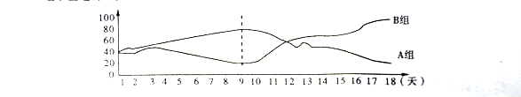

六 写作（60分） j-、s；。词
18．阅读下面的材料，根据要求写一篇不少于800字的文章。（60分）
蜘蛛对蚕说：“你口里吐丝，把自己也包裹起来。养蚕的妇女，把你抛入滚烫的水中，抽取
长丝，于是你就不复存在了。这不是很愚蠢的吗？”蚕回答蜘蛛道：“我固然是自杀，但我所吐
的丝，能够织成彩锦，所有这一切，没有我能做到吗？”而你只是为了寻找吃的，才吐丝织成罗
网，坐在里面等待机会，等到蚊虻来填饱自己肚子，这是很精巧，但你的心是多么残忍啊！蜘蛛说：“为别人着想就学你，为自己打算宁愿像我这样。
要求选好角度，确定立意，明确文体，自拟标题；不要脱离材料内容及含义的范围作文，不
要套作，不得抄袭。

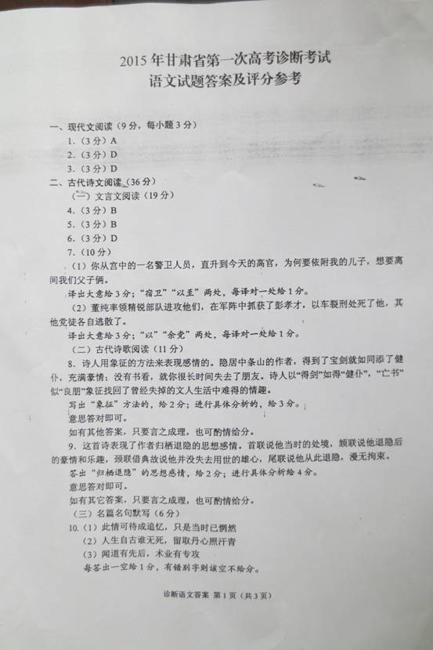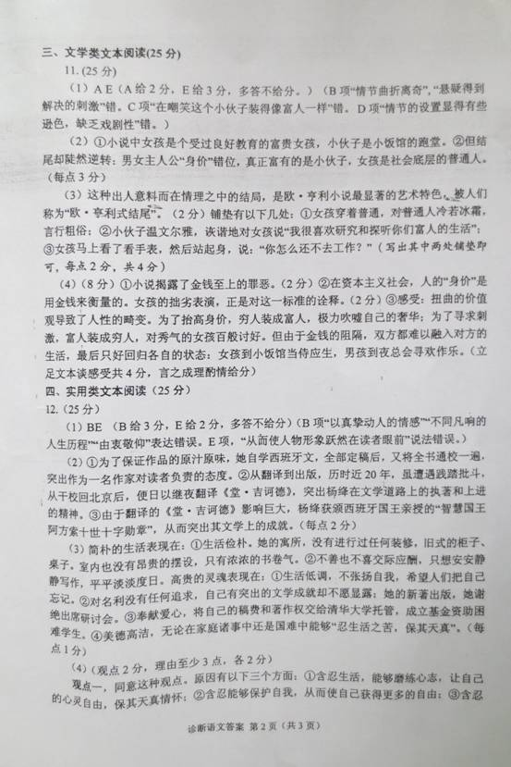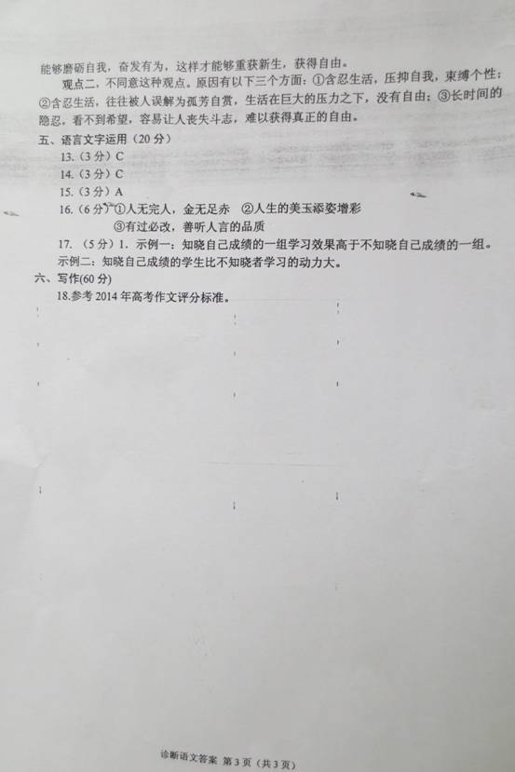

欢迎访问“高中试卷网”——http://sj.fjjy.org

